Лабораторная работа 9
Вариант 2
Знакомство с фреймворком Kivy. Разработка программ, взаимодействующих с виджетом Image
Цель работы: научиться создавать оконные приложения с помощью библиотек Python
Задания
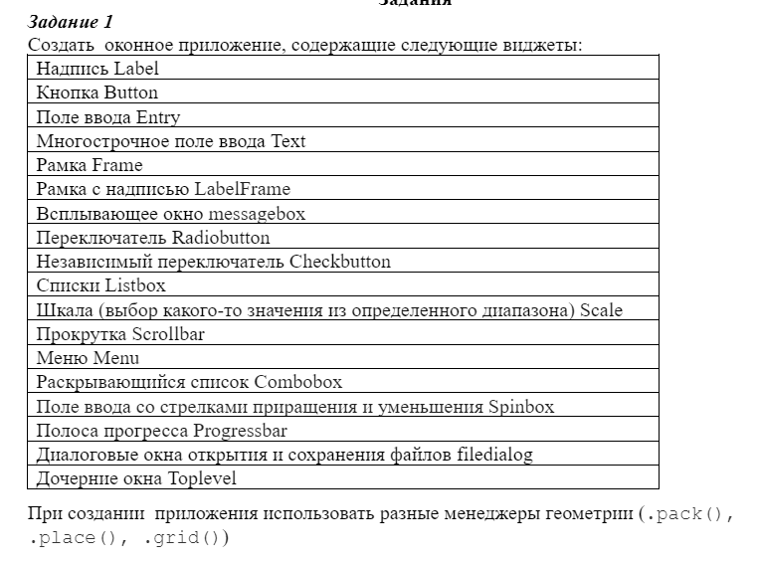
import tkinter as tk
from tkinter import ttk, messagebox, filedialog
# Создание основного окна
root = tk.Tk()
# Надпись Label
label = tk.Label(root, text="Нажимай")
label.grid(row=0, column=0)
# Кнопка Button
def on_button_click():
print("Button clicked")
button = tk.Button(root, text="Кнопка", command=on_button_click)
button.grid(row=1, column=0)
# Поле ввода Entry
entry = tk.Entry(root)
entry.grid(row=2, column=0)
# Многострочное поле ввода Text
text = tk.Text(root)
text.grid(row=3, column=0)
# Рамка Frame
frame = tk.Frame(root)
frame.grid(row=4, column=0)
# Рамка с надписью LabelFrame
labelframe = tk.LabelFrame(root, text="Рамка")
labelframe.grid(row=5, column=0)
# Всплывающее окно messagebox
def show_messagebox():
messagebox.showinfo("Напоминание!", "Хорошего дня!!!")
messagebox_button = tk.Button(root, text="Что там?", command=show_messagebox)
messagebox_button.grid(row=6, column=0)
# Переключатель Radiobutton
v = tk.IntVar()
radiobutton1 = tk.Radiobutton(root, text="1", variable=v, value=1)
radiobutton1.grid(row=7, column=0)
radiobutton2 = tk.Radiobutton(root, text="2", variable=v, value=2)
radiobutton2.grid(row=8, column=0)
# Независимый переключатель Checkbutton
checkbutton = tk.Checkbutton(root, text="хочешь спать-ставь галочку!")
checkbutton.grid(row=9, column=0)
# Шкала Scale
scale = tk.Scale(root, from_=0, to=100, orient=tk.HORIZONTAL)
scale.grid(row=11, column=0)
# Прокрутка Scrollbar
scrollbar = tk.Scrollbar(root)
scrollbar.grid(row=1, column=1, sticky='ns')
# Меню Menu
menu = tk.Menu(root)
root.config(menu=menu)
filemenu = tk.Menu(menu)
menu.add_cascade(label="Файл", menu=filemenu)
filemenu.add_command(label="Новый")
filemenu.add_command(label="Открыть...")
filemenu.add_command(label="Сохранить в файл..")
filemenu.add_command(label="Выход")
# Раскрывающийся список Combobox
combobox = ttk.Combobox(root, values=["Евгений", "Илья", "Максим", "Леша"])
combobox.grid(row=2, column=1)
# Поле ввода со стрелками приращения и уменьшения Spinbox
spinbox = tk.Spinbox(root, from_=0, to=10)
spinbox.grid(row=3, column=1)
# Полоса прогресса Progressbar
progressbar = ttk.Progressbar(root, length=200, mode='indeterminate')
progressbar.grid(row=4, column=1)
# Диалоговые окна открытия и сохранения файлов filedialog
def open_file():
filename = filedialog.askopenfilename()
open_file_button = tk.Button(root, text="Обзор...", command=open_file)
open_file_button.grid(row=5, column=1)
# Дочерние окна Toplevel
def open_new_window():
new_window = tk.Toplevel(root)
new_window.title("Новое окно")
new_window_button = tk.Button(root, text="Открыть новое окно", command=open_new_window)
new_window_button.grid(row=6, column=1)
# Списки Listbox
listbox = tk.Listbox(root)
listbox.insert(1, "1 пара")
listbox.insert(2, "2 пара")
listbox.insert(3, "3 пара")
listbox.insert(4, "4 пара")
listbox.grid(row=8, column=1)
root.mainloop()
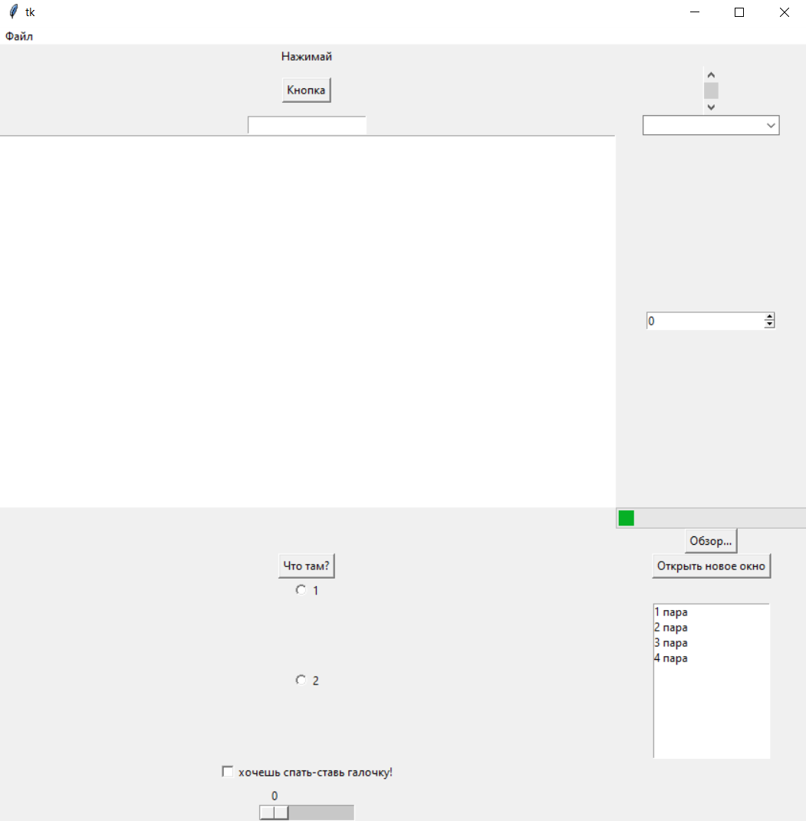
Задание 2
import tkinter as tk
from tkinter import ttk
def on_button_click():
progressbar.start()
label.config(text=f"Уважаемая {entry.get()}, идет обработка ваших данных")
root = tk.Tk()
root.title("Оконное приложение")
root.configure(bg='orange')
tk.Label(root, text="Ваше ФИО:").grid(row=0, column=0)
entry = tk.Entry(root)
entry.grid(row=0, column=1)
tk.Label(root, text="Увлечения:").grid(row=1, column=0)
checkbutton = tk.Checkbutton(root)
checkbutton.grid(row=1, column=1)
progressbar = ttk.Progressbar(root, length=200, mode='indeterminate')
progressbar.grid(row=2, column=0, columnspan=2)
button = tk.Button(root, text="Кнопка", command=on_button_click)
button.grid(row=3, column=0, columnspan=2)
label = tk.Label(root, text="")
label.grid(row=4, column=0, columnspan=2)
root.mainloop()
Задание 3
import tkinter as tk
def calculate_sum():
try:
a = int(entry_a.get())
b = int(entry_b.get())
if a > b:
a, b = b, a # Поменяем местами, если a > b
total_sum = sum(range(a, b + 1))
result_label.config(text=f"Сумма чисел от {a} до {b} равна {total_sum}")
except ValueError:
result_label.config(text="Пожалуйста, введите целые числа")
# Создаем графический интерфейс
root = tk.Tk()
root.title("Сумма чисел")
label_a = tk.Label(root, text="Введите число A:")
entry_a = tk.Entry(root)
label_b = tk.Label(root, text="Введите число B:")
entry_b = tk.Entry(root)
calculate_button = tk.Button(root, text="Вычислить сумму", command=calculate_sum)
result_label = tk.Label(root, text="")
label_a.pack()
entry_a.pack()
label_b.pack()
entry_b.pack()
calculate_button.pack()
result_label.pack()
root.mainloop()
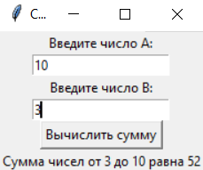
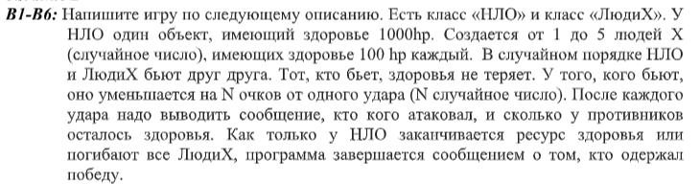
import tkinter as tk
import random
class UFOGame:
def __init__(self):
self.root = tk.Tk()
self.root.title("UFO vs. Humans")
self.ufo_health = 1000
self.num_humans = random.randint(1, 5)
self.human_health = [100] * self.num_humans
self.label = tk.Label(self.root, text="UFO vs. Humans")
self.label.pack()
self.attack_button = tk.Button(self.root, text="Attack", command=self.attack)
self.attack_button.pack()
def attack(self):
attacker = random.choice(["UFO", "Human"])
if attacker == "UFO":
target = random.randint(0, self.num_humans - 1)
damage = random.randint(1, 50)
self.human_health[target] -= damage
message = f"UFO attacked Human {target + 1} for {damage} damage."
else:
damage = random.randint(1, 100)
self.ufo_health -= damage
message = f"Human attacked UFO for {damage} damage."
if self.ufo_health <= 0 or all(hp <= 0 for hp in self.human_health):
if self.ufo_health <= 0:
message += "\nUFO has been defeated! Humans win!"
else:
message += "\nAll humans have been defeated! UFO wins!"
self.attack_button.config(state=tk.DISABLED)
self.label.config(text=message)
def run(self):
self.root.mainloop()
if __name__ == "__main__":
game = UFOGame()
game.run()
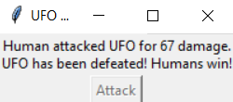
Контрольные вопросы:
- Порядок выполнения программ в классическом программировании определяется последовательным выполнением инструкций в коде. Программа выполняет действия в том порядке, в котором они записаны. Однако, в событийном программировании, выполнение программы зависит от событий — действий пользователя (например, нажатие клавиши, клик мыши) или сообщений от других программ и потоков. В событийно-ориентированных программах обычно используется главный цикл, который выбирает и обрабатывает события.
- Событие — это факт, который может произойти или не произойти в результате опыта. Например, появление герба при бросании монеты, попадание в цель при выстреле или обнаружение объекта радиолокационной станцией.
- Алгоритм работы программы, управляемой событиями:
- Создайте главный цикл приложения.
- В этом цикле:
- Выберите событие (например, нажатие клавиши или клик мыши).
- Обработайте это событие, выполнив соответствующие действия.
- Повторите, пока не завершится выполнение программы.
- Известные графические библиотеки для Python:
- PyQt5: Построен на платформе Qt и поддерживает кроссплатформенную разработку. Позволяет создавать приложения для разных платформ, таких как Mac, Windows, Linux, iOS и Android.
- Tkinter: Простая библиотека с открытым исходным кодом, предустановленная в Python. Хороший выбор для начинающих и средних пользователей.
- Matplotlib: Удобно строит графики для всех приложений, используя свой API.
- Seaborn: Универсальная библиотека на основе Matplotlib, позволяющая сравнивать несколько переменных.
- Plotly: Позволяет создавать интерактивные графики с помощью JS.
- Принципы создания обработчика события:
- Выберите элемент (например, кнопку) для привязки обработчика события.
- Зарегистрируйте обработчик события для выбранного элемента.
- Определите функцию-обработчик, которая будет выполняться при наступлении события.
- Реализуйте функционал обработчика события.

